Министерство образования
Учреждение образования
«Белорусский государственный университет информатики и радиоэлектроники»
Факультет компьютерного проектирования
Кафедра инженерной психологии и эргономики

Отчет по лабораторной работе №7
«Использование двумерной системы сеток в CSS»

Выполнил: Михович И.С.
Студент группы 310902
Проверила: Швед Е. И.

Минск 2025
Цель работы – Освоить систему двумерного макета CSS Grid Layout. Сравнить возможности grid и flex.

Листинг кода:
EVT_lab7.html

<!DOCTYPE html>
<html lang="en">
<head>
<meta charset="UTF-8">
<meta http-equiv="X-UA-Compatible" content="IE=edge">
<meta name="viewport" content="width=device-width, initial-scale=1.0">
<link rel="stylesheet" href="style.css">
<title>grid</title>
</head>
<body>
<header>
<h1>Изучаем grid</h1>
</header>
<div class="grid">
<article>
<h2>1</h2>
<p>Lorem ipsum dolor, sit amet consectetur adipisicing elit. Optio maxime incidunt perferendis molestiae impedit molestias, harum obcaecati sequi, quae similique sapiente ea quibusdam cum rerum, sit error iure nihil adipisci.
Lorem ipsum dolor, sit amet consectetur adipisicing elit. Optio maxime incidunt perferendis molestiae impedit molestias, harum obcaecati sequi, quae similique sapiente ea quibusdam cum rerum, sit error iure nihil adipisci.</p>
</article>
<article>
<h2>2</h2>
<p>Lorem ipsum dolor, sit amet consectetur adipisicing elit. Optio maxime incidunt perferendis molestiae impedit molestias, harum obcaecati sequi, quae similique sapiente ea quibusdam cum rerum, sit error iure nihil adipisci.
</p>
</article>
<article>
<h2>3</h2>
<p>Lorem ipsum dolor, sit amet consectetur adipisicing elit. Optio maxime incidunt perferendis molestiae impedit molestias, harum obcaecati sequi, quae similique sapiente ea quibusdam cum rerum, sit error iure nihil adipisci.
Lorem ipsum dolor, sit amet consectetur adipisicing elit. Optio maxime incidunt perferendis molestiae impedit molestias, harum obcaecati sequi, quae similique sapiente ea quibusdam cum rerum, sit error iure nihil adipisci.</p>
</article>
<article>
<h2>4</h2>
<p>Lorem ipsum dolor, sit amet consectetur adipisicing elit. Optio maxime incidunt perferendis molestiae impedit molestias, harum obcaecati sequi, quae similique sapiente ea quibusdam cum rerum, sit error iure nihil adipisci.
</p>
</article>
<article>
<h2>5</h2>
<p>Lorem ipsum dolor, sit amet consectetur adipisicing elit. Optio maxime incidunt perferendis molestiae impedit molestias, harum obcaecati sequi, quae similique sapiente ea quibusdam cum rerum, sit error iure nihil adipisci.
</p>
</article>
<article>
<h2>6</h2>
<p>Lorem ipsum dolor, sit amet consectetur adipisicing elit. Optio maxime incidunt perferendis molestiae impedit molestias, harum obcaecati sequi, quae similique sapiente ea quibusdam cum rerum, sit error iure nihil adipisci.
</p>
</article>
<article>
<h2>7</h2>
<p>Lorem ipsum dolor, sit amet consectetur adipisicing elit. Optio maxime incidunt perferendis molestiae impedit molestias, harum obcaecati sequi, quae similique sapiente ea quibusdam cum rerum, sit error iure nihil adipisci.
</p>
</article>
<article>
<h2>8</h2>
<p>Lorem ipsum dolor, sit amet consectetur adipisicing elit. Optio maxime incidunt perferendis molestiae impedit molestias, harum obcaecati sequi, quae similique sapiente ea quibusdam cum rerum, sit error iure nihil adipisci.
</p>
</article>
<article>
<h2>9</h2>
<p>Lorem ipsum dolor, sit amet consectetur adipisicing elit. Optio maxime incidunt perferendis molestiae impedit molestias, harum obcaecati sequi, quae similique sapiente ea quibusdam cum rerum, sit error iure nihil adipisci.
Lorem ipsum dolor, sit amet consectetur adipisicing elit. Optio maxime incidunt perferendis molestiae impedit molestias, harum obcaecati sequi, quae similique sapiente ea quibusdam cum rerum, sit error iure nihil adipisci.</p>
</article>
<article>
<h2>10</h2>
<p>Lorem ipsum dolor, sit amet consectetur adipisicing elit. Optio maxime incidunt perferendis molestiae impedit molestias, harum obcaecati sequi, quae similique sapiente ea quibusdam cum rerum, sit error iure nihil adipisci.
</p>
</article>
</div>

</body>
</html>

style.css

html {
font-family: sans-serif;
}

body {
margin: 0;
}

header {
background: rgb(52, 206, 142);
height: 100px;
}

h1 {
text-align: center;
color: white;
line-height: 100px;
margin: 0;
}

article {
padding: 10px;
margin: 10px;
background: rgba(16, 233, 215, 0.178);
}

.grid {
display: grid;
grid-template-columns: repeat(4, 1fr);
grid-template-rows: auto auto auto auto;
gap: 15px;
padding: 20px;
}

.grid article:nth-child(1) {
grid-column: 1 / 2;
grid-row: 1 / 4;
}

.grid article:nth-child(2) {
grid-column: 2 / 3;
grid-row: 1 / 2;
}

.grid article:nth-child(3) {
grid-column: 3 / 5;
grid-row: 1 / 3;
}

.grid article:nth-child(4) {
grid-column: 2 / 3;
grid-row: 2 / 3;
}

.grid article:nth-child(5) {
grid-column: 2 / 3;
grid-row: 3 / 4;
}

.grid article:nth-child(6) {
grid-column: 3 / 4;
grid-row: 3 / 4;
}

.grid article:nth-child(7) {
grid-column: 4 / 5;
grid-row: 3 / 4;
}

.grid article:nth-child(8) {
grid-column: 1 / 2;
grid-row: 4 / 5;
}

.grid article:nth-child(9) {
grid-column: 2 / 4;
grid-row: 4 / 5;
}

.grid article:nth-child(10) {
grid-column: 4 / 5;
grid-row: 4 / 5;
}

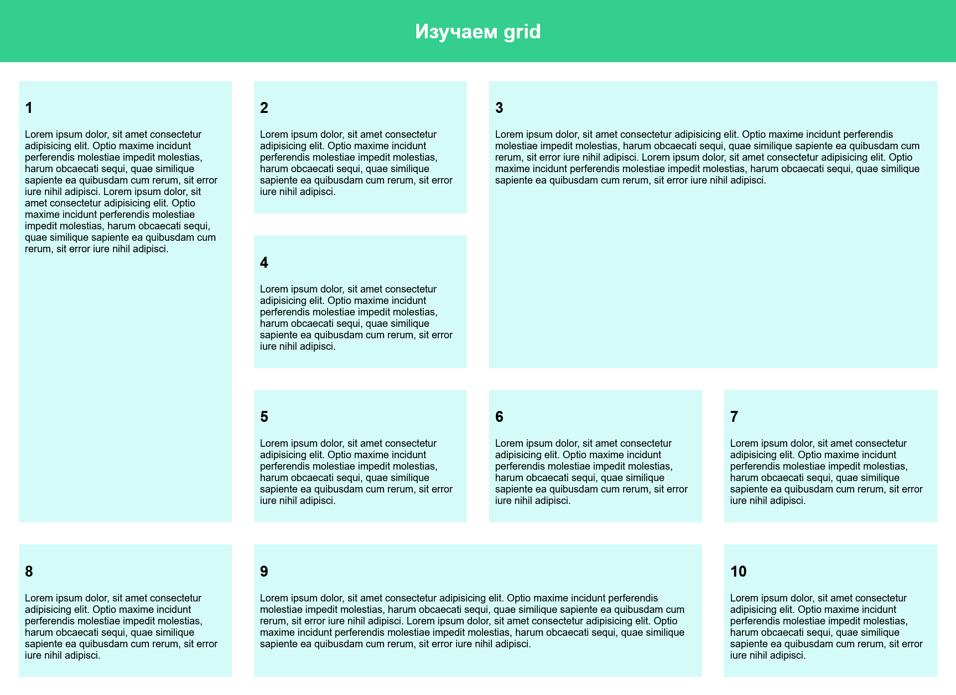

Рисунок 1 — Результат выполнения программы

Вывод: в результате выполнения лабораторной работы мы освоили систему двумерного макета CSS Grid Layout и сравнили возможности grid и flex.
.
Ответы на контрольные вопросы:
1 Что такое Grid-контейнер, и как его определить в CSS?
Grid-контейнер — это элемент, у которого задано свойство display: grid или display: inline-grid. Пример:
.grid-container {
display: grid;
}

2 Какие основные термины Grid вы знаете, и какую роль они играют?
Основные термины Grid
- Grid-контейнер — это элемент, у которого задано свойство display: grid или display: inline-grid.
- Grid-элементы — это дочерние элементы grid-контейнера, которые располагаются в его сетке.
- Линии сетки (Grid lines) — горизонтальные и вертикальные линии, определяющие границы строк и колонок.
- Области сетки (Grid areas) — прямоугольные области, состоящие из одной или нескольких ячеек.

3 Как работают свойства grid-template-rows и grid-template-columns? Приведите пример их использования.
Свойства grid-template-rows и grid-template-columns определяют количество и размер строк и колонок.
.grid-container {
grid-template-rows: 100px 200px;
grid-template-columns: 1fr 2fr;
}
100px — фиксированная высота строки.
1fr — пропорциональная ширина колонки.

4 Для чего используется свойство gap, и чем отличаются row-gap и column-gap?
Свойство gap задаёт отступы между строками и колонками, row-gap — только между строками, column-gap — только между колонками.

5 Что позволяет сделать свойство grid-template-areas, и как оно упрощает управление макетом?
Свойство grid-template-areas позволяет именовать области сетки, что упрощает управление макетом.

6 Какие значения можно задать для grid-auto-rows и grid-auto-columns, и в каких случаях они применяются?
Значения задаются те же, что и для grid-template-rows и grid-template-columns. Свойства grid-auto-rows и grid-auto-columns используются для управления размерами неявных строк.

7 Как свойства justify-items и align-items влияют на выравнивание элементов внутри ячеек?
Свойства justify-items и align-items выравнивают элементы внутри ячеек по горизонтали и вертикали соответственно.

8 Как с помощью свойств grid-column и grid-row можно задать размеры элемента в сетке?
Свойства grid-column и grid-row определяют, какие строки или колонки должен занимать элемент.
.grid-item {
grid-column: 1 / 3; /* занимает с 1 по 3 колонку */
grid-row: 2 / 4; /* занимает со 2 по 4 строку */
}

9 Чем отличается свойство grid-area от комбинации grid-column и grid-row?
В свойство grid-area можно записать название области, определённое в grid-template-areas.

10 В каких ситуациях применяются justify-self и align-self, и как они изменяют позиционирование элемента?
Свойства justify-self и align-self переопределяют выравнивание одного элемента относительно его ячейки по горизонтали и вертикали соответственно.

